2025.09.05
디스커버리 익스페디션,
변우석과 함께한 ‘25FW Tech for Lifestyle’ 화보 공개…
기능적이면서 패셔너블한 ‘내추럴 우븐 트레이닝 셋업’ 출시
- 일상부터 러닝까지, 활동적인 라이프스타일을 아우르는 트레이닝 웨어
- 방풍 기능의 ‘내추럴 우븐 트레이닝 셋업’으로 일교차가 큰 환절기에 최적화된 트레이닝
- 이번 시즌 트렌드 컬러인 모카 무스 컬러로 기능성 뿐만이 아닌 세련된 스타일링 제안
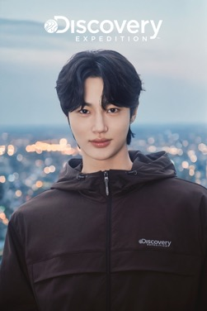
- 디스커버리 익스페디션 ‘25FW Tech for Lifestyle’ 화보 (사진 제공=디스커버리)

2025.09.05 프리미엄 라이프스타일 아웃도어 브랜드 ‘디스커버리 익스페디션’이 다가오는 가을 시즌을 맞아 앰버서더인 배우 변우석과 함께한 ‘25FW Tech for Lifestyle’ 화보를 공개했다.

디스커버리 익스페디션은 ‘25FW Tech for Lifestyle’ 화보를 통해 액티브한 라이프스타일을 위한 기능과 패션의 하이브리드 아이템들을 제안한다. 그 중 가장 핵심 상품은 ‘내추럴 우븐 트레이닝 셋업’으로 일상은 물론, 러닝 등 다양한 액티비티 활동까지 아우르는 액티브 라이프스타일 웨어다.

화보 속 변우석은 ‘내추럴 우븐 트레이닝 셋업’을 착용한 채 여유롭게 티타임을 가지거나 러닝을 하는 등 다양한 일상 속 순간들을 즐기고 있다. 특히 이번 시즌 트렌드 컬러인 모카무스로 완성된 셋업은 변우석만의 부드러운 카리스마를 부각시켜줘 눈길을 사로잡는다.

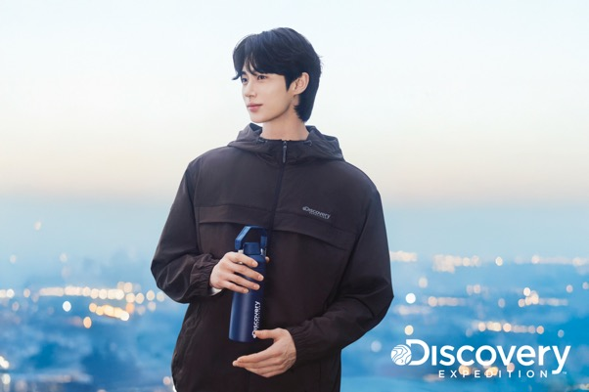
- 디스커버리 익스페디션 ‘25FW tech for lifestyle’ 화보 (사진 제공=디스커버리)

‘내추럴 우븐 트레이닝 셋업’은 방풍 기능이 내재되어 일교차가 큰 환절기에 최적의 아이템으로 자연스러운 구김이 매력적인 우븐 소재를 사용해 고급스러운 외관을 구현하는 동시에 우수한 스트레치 성능으로 활동성을 극대화해 세련된 실루엣과 편안한 착용감을 동시에 느낄 수 있다.

디스커버리 익스페디션 관계자는 “이번 FW 시즌을 기점으로 디스커버리는 테크 기반의 웨어러블 디자인 라인업을 확장해 소비자들에게 프리미엄 아웃도어 라이프스타일의 다채로운 선택권을 제공할 예정이다”고 전했다.

한편, 변우석의 ‘내추럴 우븐 트레이닝 셋업’은 디스커버리 익스페디션 온라인몰과 전국 매장에서 만나볼 수 있다. /끝

###

